Международный конкурс исследовательских работ школьников Research start 2018/2019

НАПРАВЛЕНИЕ:
ОБЩЕСТВЕННО-НАУЧНЫЕ ДИСЦИПЛИНЫ

Название работы: «Влияние многолетней мерзлоты на
хозяйственную деятельность человека в п. Ягодное Магаданской области»

Автор:
Рыженко Максим Евгеньевич
Ученик 11-А класса
МБОУ «СОШ п. Ягодное»

Научный руководитель:
Ивлева Елена Юрьевна

2019

Содержание
1. Введение 3
2. РЕЗУЛЬТАТЫ ИССЛЕДОВАНИЯ……………………………………..................................5
2.1. Так начиналась история 5
2.2. Природные условия в п. Ягодное……………………….………………....................…10
2.3. Что такое многолетняя мерзлота?………….……………………..............…………….13
2.4. Причина возникновения многолетней мерзлоты ……………………………..............16
2.5. Распространение многолетней мерзлоты…………………………………............……17
2.6. Влияние многолетней мерзлоты на хозяйственную деятельность человека………...18
2.6.1 Влияние многолетней мерзлоты на добывающую промышленность………..…18
2.6.2 Влияние многолетней мерзлоты на строительство…………………..…………..20
3.Заключение 26
Литература 27
Список сносок……………………………………………………………………………………...28
Список приложений 30

ВВЕДЕНИЕ

Многолетняя мерзлота — главная и характерная особенность природы Севера. В пределах криолитозоны России сосредоточено более 30 % разведанных запасов всей нефти страны, около 60 % природного газа, сосредоточены месторождения угля, алмазов, золота, никеля, меди, олова. Северные районы богаты ресурсами леса и пресной воды. Усилиями строителей возведены десятки тысяч жилых зданий, создана инфраструктура поселков и городов. Многолетняя мерзлота еще далеко не изучена, многие ее проявления неожиданны и непонятны.
Свою работу я решил посвятить изучению именно этой темы, потому что живу на Крайнем Севере, в маленьком колымском поселке Ягодное, где распространена многолетняя мерзлота и развита горнодобывающая промышленность. Для рационального освоения природных ресурсов нужно хорошо знать свойства мерзлых толщ и возможности их использования. Ибо изменение состояния грунтов, влияет на окружающую среду, инженерно-технические сооружения и хозяйственную деятельность человека.
Актуальность темы: тема работы является актуальной, так как многолетняя мерзлота присутствует в нашей местности, в нашей стране, в нашем мире, и имеет большое значение для человека.
Думаю, не только мне будет интересно узнать, откуда она берется, какие факторы способствуют ее образованию, территории ее распространения, виды хозяйственной деятельности на этой территории и что с ней происходит в последнее время.
Цель работы: изучение влияния многолетней мерзлоты на жизнь и хозяйственную деятельность человека в п. Ягодное Магаданской области.
Задачи исследования:
- Изучить историю образования и развития хозяйства п. Ягодное;
- Выяснить какое влияние многолетняя мерзлота оказала на строительные объекты в п. Ягодное
- Изучить влияние многолетней мерзлоты на добычу золота в Ягоднинском городском округе.
- Проанализировать полученные результаты

РЕЗУЛЬТАТЫ ИССЛЕДОВАНИЯ
2.1 Так начиналась история…
Первые геологические исследования территории нынешнего Ягоднинского района в конце 20-х – начале 30-х годов проводились геологами С.Д. Раковским, Д.В. Вознесенским, С.В. Новиковым и другими.
В одно время с исследованиями территории Колымы, началось строительство Колымской трассы. В итоге, к середине 30-х годов выяснилось, что территория района богата залежами золота. Дорожники строят деревянный мост через реку Колыму и прокладывают временные дороги вглубь района. Начинается горнопромышленное освоение территории. Для добычи золота нужна была рабочая сила. Появились исправительно-трудовые лагеря, и повсеместно стали использовать труд заключенных.
Однако самый бурный период развития Ягоднинского района приходится на 50-е годы, особенно с момента образования 3 декабря 1953 года Магаданской области (до этого времени обширная территория Северо-востока входила в состав Хабаровского края). В год образования области из состава Среднеканского района (образован в 1931 году) было выделено несколько административных единиц, в том числе и Ягоднинский район. Дата его образования – 2 декабря 1953 года.
Район постепенно развивался, появлялась инфраструктура, на его территории функционировали 12 горнодобывающих предприятий, 11 промышленных объектов, увеличивалась численность населения. (табл. 1)
Из таблицы 1 видно, что площадь района в 1969 уменьшилась на 16,6 тысяч квадратных километров. Это связано с тем, что в 1966 году Указом Президиума Верховного Совета РСФСР в Магаданской области был образован Хасынский район. В него вошла часть территории Ягоднинского района. Из состава района вышли Аткинский и Мякитский поселковые Советы. Численность населения тоже уменьшилась.
До середины 80-х годов население увеличивалось, так как наблюдалось интенсивное развитие во всех областях народного хозяйства. С 1985 года в стране и районе начали происходить преобразования, которые не могли не повлиять на благосостояние народа и 1991 год становится переломным в худшую сторону. Всё это привело к оттоку населения из района.
Непостоянство площади территории и численности населения района было следствием изменения состава административных единиц Магаданской области и экономического кризиса 90-х.. (К сожалению, архивные данные в Ягодном сохранились частично. Архив был затоплен и большая часть документов потеряна.)
В настоящее время, в Ягоднинском районе, никакая производственная деятельность не ведется, кроме горнодобывающей. Кризисные явления 90-х и спад промышленности привели к приватизации Оротуканского и Ягоднинского ГОКов. Добычу золота осуществляют – ООО, ОАО, старательские артели, которые, получив лицензии на недропользование, стали полностью самостоятельными хозяйствующими субъектами.
В 2015 году законом Магаданской области Ягоднинский район был преобразован в муниципальное образование Ягоднинский городской округ, расположен на севере Магаданской области. На северо-западе граничит с Сусуманским, на западе - с Тенькинским, на востоке - со Среднеканским, на юге - с Хасынским городским округом. Территория округа имеет площадь 29,5 тыс. км, что составляет 6,4% от площади Магаданской области, и расположен в 523 км по автодороге, от областного центра города Магадана. Экономика основана на использовании минерального сырья (месторождений золота), гидроэнергоресурсов (Колымская ГЭС), таежных богатствах. Помимо реки Колымы, по территории округа протекают ее притоки – реки: Дебин, Таскан, Бахапча, Оротукан. Третья часть территории покрыта лесом. Общий запас древесины оценивается в 17,1 миллиона кубометров. Деловой лес (лиственница) произрастает в поймах и террасах рек, на севере района в труднодоступных местах, где отсутствуют дороги. Большие лесные массивы были вырублены в первые десятилетия промышленного освоения территории.
Административный центр Ягоднинского городского округа – поселок городского типа Ягодное. Расположен поселок в межгорной котловине, в районе впадения ручья Ягодный в реку Дебин. Ручей Ягодный протекает через центральную часть поселка, разделяя его на две части. (Фото 1).
Впервые этот ручей появился на карте маршрутов в 1929 году. Геологическая партия, руководимая геологом Снятковым Л.А, подошла к неизвестной речке, протекающей по широкой долине окруженной сопками, заросшими стлаником. Поисковиков партии поразило большое количество голубики в долине, как они считали, безымянного ручья. Название Ягодный пришло само собой.
Спустя несколько лет в долине ручья Ягодный работала партия дорожников-изыскателей Н.И. Кутузова, которые, не зная, что ручей уже назван, дали ему то же название – Ягодный (1934). Геологи и дорожники не знали, что ручей раньше уже имел название «Дьолинаах» (Счастливый). Так называли ручей якуты, когда-то кочевавшие в этих местах.
Н. Кутузов пишет в своей книге "Это оказалось очень живописное место… В буйных зарослях этого леса терялось устье ручья, и трудно было сразу определить, где проходит его извилистое русло, впадающее в реку Дебин. По широкой и сухой долине этого притока, огороженной высокими сопками, заросшими стлаником, рощи лиственниц чередовались с огромными полями ягоды голубики. В долине речки – голубика, а на сопках – брусника. Такое изобилие ягод мы встретили впервые. И первую стоянку назвали Ягодной. ...ручей под названием "Ягодный" был нанесен на географические карты".
Мимо стоянки геологов проходила оленья тропа, связывающая Магадан и строящуюся автодорогу в пос. Хатыннах. В этом удобном месте было построено несколько жилых бараков. В 1934-35 годах на строительство поселка прибыла группа специалистов горного дела, в это же время происходило заселение Колымы заключенными. Они и были первыми жителями поселка.
В связи с бурным строительством временного автопроезда, соединяющего центр Северного горнопромышленного управления, расположенного в пос. Хатыннах, в долине речки Ягодной возник поселок. Во второй половине 1935 года началось планомерное строительство поселка.

На Колыме в то время не было овощей и фруктов и люди испытывали нехватку витаминов, болели цингой. Поэтому была построена витаминная фабрика, выпускавшая экстракт из хвои стланика. И заключенные, и вольные были обязаны пить эту настойку, чтобы не заболеть цингой.
На горных работах лошади использовались как тягловая сила, поэтому на территории поселка находилась конная база. Появились магазин, школа.
В 1941 году в поселок Ягодное было перебазировано Северное горнопромышленное управление. В поселке строятся центральные ремонтно-механические мастерские, автобаза.
Начало 50-х годов характеризуется дальнейшим бурным ростом поселка. Строятся гостиница, детский сад, дом культуры, начали выпускать продукцию пивобезалкогольный и мясомолочный комбинаты. Завод строительных материалов появился в начале 70-х. Поселок рос и развивался, строились жилые здания.
В период экономического кризиса страны произошел резкий спад промышленного производства из-за снижения производства горнодобывающей промышленности, разрушения внешних связей, сокращения объемов инвестиций.
Многие предприятия перестали функционировать. Территории этих предприятий пустуют и представляют собой жалкое зрелище.
Современная промышленность Ягодного представлена в основном, производственными базами горнодобывающего комплекса. Кроме того, поселок выполняет административно-управленческие функции, как центр Ягоднинского городского округа.
На 01 января 2018 года население в поселке Ягодное составляло 3351 человек.

2.2. Природные условия в п. Ягодное
Климат

Климат п. Ягодное отличается продолжительной зимой и коротким, но сравнительно теплым летом. Переход через 0^{о} происходит в среднем 1З мая и 23 сентября. В течение года в районе поселка отмечается 1ЗЗ дня с положительными температурами и 232 дня с отрицательными.
Средняя годовая температура воздуха в районе поселка равна минус 11,3^{о}. Годовая сумма осадков составляет 339 мм, из которых на теплый период (май-сентябрь) приходится 62%, соответственно 38% на холодный период (октябрь-апрель).
Нарастание снежного покрова происходит равномерно. Средняя из наибольших декадных высот снежного покрова за зиму составляет 68 см. Таяние снега начинается в среднем 18 мая, полный сход — в конце мая – начале июня. Преобладающее направление ветра в течение года западное и северо-западное.

Мерзлотно-гидрогеологическая характеристика

Поселок Ягодное приурочен к области распространения вечномерзлых грунтов. Согласно схеме мерзлотного районирования СВ РФ район поселка относится к провинции, которая характеризуется следующими особенностями: мощность толщи вечномерзлых пород составляет 100 – 200 м, а температура их на глубине нулевых годовых амплитуд (15 –З0 м) равна минус 3-5^{о}.
Вечномерзлые грунты характеризуются довольно низкой температурой. Однако, в пределах освоенной части поселка Ягодное, за счет теплового влияния существующих зданий и сооружений, температурный режим мерзлых грунтов будет несколько выше.
Наряду с вечномерзлыми грунтами в пределах пос. Ягодное имеются также таликовые зоны, приуроченные к прирусловым частям р. Дебин и ручья Ягодного. Ширина таликовой зоны составляет 50-100 м, местами более. На отдельных участках, в пределах таликовой зоны, имеются "острова" мерзлых грунтов.

В талых грунтах р. Дебин и ручья Ягодного имеются постоянно действующие подрусловые воды. Уровень грунтовых вод, имеющих прямую гидравлического связь с р. Дебин и р. Ягодным, в летнее время устанавливается на глубине всего 0,5 — l,0 метра от естественной поверхности рельефа.
Нормативная глубина слоя сезонного оттаивания (промерзания) грунтов, в пределах поселка, в зависимости от освоенности территории, наличия растительного покрова, экспозиции участков, литологического состава покровных грунтов и т.д., изменяется от 1,0 до 3,0 метров.
В поймах рек и ручьев, а также на открытых (лишенных растительного покрова) участках склонов южной экспозиции толщина сезонно оттаивающего слоя составляет 2,5 — 3,0 м. На заболоченных надпойменных террасах и склонах северной экспозиции толщина сезонно оттаивающего слоя не превышает 1,0 -2,0 м.
В геолого-литологическом отношении поселок сложен мезозойскими породами, представленными песчано-глинистыми сланцами, которые на различную глубину перекрываются рыхлыми четвертичными образованиями.
По геоморфологическим и мерзлотно-грунтовым признакам территория пос. Ягодное может быть разделена на два района.
Район I имеет благоприятные грунтовые условия. Сюда отнесены вся пойма ручья Ягодного и часть 1-й надпойменной террасы. Район сложен талыми и мерзлыми слабо льдистыми галечниковыми грунтами, прикрытыми до глубины 1,5м насыпным слоем, супесью, суглинком.
Нормативная глубина слоя сезонного промерзания (оттаивания) грунтов здесь составляет 2,5 - 3,0 м.
Подрайон I-а. Территориально этот подрайон охватывает право и левобережную террасы ручья Ягодного. Участок характеризуется менее благоприятными грунтовыми условиями. Сюда отнесены участки, сложенные талыми и мерзлыми галечниковыми грунтами с прослоями и линзами илов и оторфованных илистых песков, встречающихся обычно до глубины 3-4 м. Талые илы и глинистые пески имеют характер плывунов, мерзлые — содержат избыточное количество льда. Залегающие с поверхности до глубины 3-4 м илы и оторфованные пески обладают просадочными свойствами, а при промерзании пучатся.
Район II подножье 2-й надпойменной террасы ручья Ягодного. Участок сложен сильно льдистыми галечниковыми грунтами, подстилаемыми на глубине 8-10 м глинистыми выветриваемыми сланцами. Льдистость галечниковых грунтов колеблется в пределах I2 - 25%. Пористость в основном, превышает 27%, что указывает на распученную льдом структуру грунта.
Исходя из мерзлотно-грунтовых условий, строительство зданий и сооружений в данном районе требует сохранения мерзлого состояния грунтов.
Подрайон II-а занимает древнюю надпойменную террасу ручья Ягодного и часть склонов долины. Местами, в пределах этого участка залегают мощные линзы льда (от 0,5 до 6,0 м). Поверхность участка, заболочена. Данный район является наиболее сложным для строительства зданий и сооружений.
Из описания делаю выводы, что в мерзлотно-грунтовом отношении поселок Ягодное является сложным. В нем есть районы сложенные вечномерзлыми грунтами и талыми. По материалам исследований прошлых лет института "Дальстройпроект", выявлено, что значительная часть поселка затапливается во время паводков р. Дебин и ручья Ягодного. На глубине 3,2 м температура вечномерзлых грунтов равна минус 2,4^{о} и минус 4,8^{о} на глубине 5,6 м.

2.3. Что такое многолетняя мерзлота?
На необычный природный феномен обратили внимание еще землепроходцы в XVII в. Так, якутские воеводы П. Головин и М. Глебов сообщали царю об одном удивительном явлении в специальном послании: «А в Якутском …хлебной пашни не чаять: земля-де, государь, и среди лета вся не растаивает». Это было некоторое преувеличение: в разгар лета земля всё-таки оттаивала – но не больше, чем на два аршина в глубину.
Северные коренные народы знали о существовании вечной мерзлоты и использовали её свойства для хранения продуктов. В литературе сведений о многолетней мерзлоте тогда ещё не было.
Мировые ученые говорили, что вечной мерзлоты быть не может, так как ядро земли с температурой 5000° не позволило бы морозам проникнуть глубоко.
Фёдор Шергин, управляющий конторой Российско-Американской компании, в центре Якутска попытался вырыть колодец. Его удивило, что в городе нет колодца и местные жители для питья зимой используют лед. Попытка оказалась неудачной, и он продолжил углублять колодец только в исследовательских целях. Шахта не вскрыла ни одного водоносного горизонта, но зато впервые в мире была измерена отрицательная температура горных пород на многометровой глубине и доказан факт, что температура в шахте соответствует температуре мёрзлых толщ. Имя Ф. Шергина было увековечено.
Ученые проводили температурные измерения в шахте. А. Миддендорф измерил температуру на глубине и расчетным путем вычислил толщину мерзлого пласта. Учитывая опыт исследований в этой шахте, английские и американские учёные начали измерения температур вечной мерзлоты в Канаде и на Аляске.
В начале 20 века началось освоение восточных территорий России – строится Транссиб, многие участки которого прошли по вечной мерзлоте.
Вторая половина 20 в. – время освоения крупнейших месторождений нефти, газа, алмазов, золота. В ходе промышленного освоения Севера строились индустриальные объекты, жилые и административные здания.
На вечной мерзлоте появились новые города и поселки, построенные с использованием уникальных технологий: Норильск, Воркута, Магадан, Анадырь.
Геокриология (мерзлотоведение) – наука относительно молодая. Ее рождение связывают с выходом в 1927 году первой монографии «Мерзлые почвы в пределах СССР» основоположника российского мерзлотоведения Михаила Сумгина. В то же время в Москве был создан Институт мерзлотоведения, имени В. Обручева.
В 1961 году институт закрыли и организовали в Красноярске, т.к. считали, что наука должна быть ближе к объекту изучения. Идея провалилась из-за отсутствия там специалистов. К этому времени было образовано Северо-Восточное отделение Института мерзлотоведения в Якутске. С 1961 года это самостоятельный институт в составе Сибирского отделения РАН.
По определению М.И. Сумгина, вечномерзлой почвой, или вечной мерзлотой, называется слой почвы или породы, находящейся на некоторой глубине от дневной поверхности и имеющей отрицательную или нулевую температуру, длящуюся непрерывно неопределенно долгое время — от двух лет до десятков тысячелетий.
«Вечная мерзлота» – совсем не вечна. Существуя тысячелетиями, она может подтаивать достаточно быстро, если на такой земле построить дом или снять мох.
С 80-х годов 20 века термин «вечная мерзлота» считается устаревшим – его употребляют в повседневности, учёные пользуются другим термином – многолетняя мерзлота.
В соответствии со временем существования мерзлоты, следует рассматривать следующие структуры:
1. Вечномерзлые грунты, существующие века и тысячи лет
2. Многолетнемёрзлые, существующие годы или десятки лет
3. Сезонная мерзлота
Скопления льда в многолетнемерзлых породах образуют линзы, клинья, прослои и прожилки льда.
Льдистость многолетней мерзлоты, может быть весьма значительной и достигать 90% общего объема породы.

2.4. Причины возникновения многолетней мерзлоты
На формирование мерзлотного рельефа влияют следующие факторы: климат, состав пород, глубина залегания подземных вод, растительный покров, новейшая тектоника и рельеф. Все эти факторы тесно взаимосвязаны. Климат определяет само существование мерзлоты. Глубина промерзания пород зависит от среднегодовой температуры и ее колебаний на поверхности, степени влажности пород, мощности снежного покрова. Чем ниже среднегодовая температура, продолжительнее и холоднее зима, меньше влажность и мощность снежного покрова, тем больше глубина промерзания пород.
Склоны северной экспозиции получают меньше тепла по сравнению с южными, поэтому они более мерзлые. Влияние состава пород на мощность мерзлоты проявляется через механический состав отложений, степень влажности. Рыхлые породы прогреваются на большую глубину, чем скальные, но они часто более насыщены грунтовой или поверхностной водой, поэтому могут промерзать на большую глубину, чем крепкие. Грубозернистые отложения (пески, галечники) промерзают на большую глубину, чем тонкозернистые (суглинки, глины). Растительность способствует меньшему промерзанию горных пород и предохраняет их от летнего оттаивания. Наклон поверхности влияет на распределение атмосферных осадков и растительности, от которой зависит степень промерзания пород. В горах с увеличением высоты понижается температура воздуха и пород, а значит, увеличивается мощность многолетнемерзлых пород. Во впадинах мощность мерзлоты больше, чем на поднятиях, из-за того, что отложения обычно тонкие, больше насыщены влагой, чем на поднятиях, и потому промерзают глубже. Под речными долинами мощность мерзлоты обычно уменьшена. Речные потоки, являясь теплоносителями, препятствуют развитию под ними мерзлоты и вызывают ее протаивание, создавая зоны таликов.

2.5. Распространение многолетней мерзлоты
Россия - северная страна. По разным данным, от 55 до 65 % площади России находится в районах многолетней мерзлоты. (Рис.1)
Многолетняя мерзлота на территории Магаданской области распространена повсеместно. Мощность её и температура не везде одинаковы. Наибольшей мощности мерзлота достигает в горах северной и северо-западной части области, где и расположен Ягоднинский городской округ, а в южных прибрежных районах мощность её значительно меньше. Здесь многолетняя мерзлота распространена в виде островов, приходящихся на торфяные болота и северные склоны холмов и сопок.(Рис. 2)
Наш поселок Ягодное расположен в зоне распространения вечномерзлых грунтов с максимальной мощностью до 200 метров.(Рис. 3)
Изолинии на карте показывают глубину сезонного оттаивания, которая в пределах Ягодного составляет 2,4-2,6 м.
Многолетняя мерзлота существует уже давно, с периода похолодания климата. Свидетельством этого являются находки хорошо сохранившихся останков древних животных в бассейне реки Колымы. Летом 1977 года на ручье Киргилях, левом притоке реки Берелёх, был обнаружен полностью сохранившийся труп мамонтёнка, пролежавший в ледовой толще около 40 тысяч лет. Образованию и сохранению мерзлоты способствуют: отрицательные среднегодовые температуры, суровые и длинные зимы. (Фото 2).

2.6 Влияние многолетней мерзлоты на хозяйственную деятельность человека
2.6.1 Влияние многолетней мерзлоты на добывающую промышленность
Колыма – богатый на месторождения край. На территории области сосредоточено более 10% россыпного золота, 15% рудного золота и около 50% серебра от общих объемов разведанных запасов этих металлов в России. Много лет ведется разработка россыпных месторождений и на территории Ягоднинского городского округа. Извлечь золото из промерзшей земли очень трудно: вечная мерзлота сковывает почву даже летом. Поэтому взрывают пласты земли перед тем, как искать в них золото. При открытых разработках россыпных месторождений часто приходится долго ждать таяния грунтов, что занимает много времени при коротком промывочном сезоне (4 месяца). Наличие мерзлоты вызывает необходимость предварительной оттайки грунтов и вскрышных работ на горных полигонах. Это очень сильно сказывается на производительности горных работ и затрудняет добычу золота. (Фото 3).
Средняя техника для вскрышных работ в условиях многолетней мерзлоты просто непригодна. Тяжелая техника более эффективна, но и её производительность падает как минимум в два раза из-за необходимости обязательного рыхления мерзлого грунта, для более быстрого оттаивания слоя многолетней мерзлоты. (Фото 4).
Так постепенно, слой за слоем снимают горные породы, которые потом промывают на приборах. Промывочный сезон начинается с конца мая и заканчивается в сентябре. Вскрышу проводят с сентября и до середины ноября, весной начинают с середины марта. За это короткое время необходимо подготовить достаточное количество песков для промывки и разрыхлить грунт для оттаивания многолетнемерзлых пород. Затрудняют работу низкие температуры и частая поломка техники. Из-за этого промывку иногда приходится проводить на отработанных песках, что снижает эффективность добычи золота. (Фото 5).
Из положительных факторов влияния многолетней мерзлоты на добычу полезных ископаемых, могу назвать только экономию крепежного материала в шахтах и рудниках, которых в нашем районе нет, а всё вышеперечисленное вызывает проблемы.

2.6.2 Влияние многолетней мерзлоты на строительство
Освоение новых территорий всегда связано со строительством. Строить на мерзлоте сложно потому, что ее свойства тесно связаны с природной средой. Достаточно уплотнить или удалить снег зимой, снять растительный покров или осушить территорию, как свойства мерзлоты начинают сильно меняться. Сооружения будут устойчивыми, если сохранять стабильность многолетней мерзлоты и по возможности не тревожить ее. Как этого достичь, особенно под зданиями, выделяющими тепло?
Выход был найден – в виде свайного фундамента. Мерзлые грунты имеют такую же прочность, как и скальные породы если в верхних слоях горных пород нет чистого льда, а грунты лишь сцементированы влагой. Вследствие этого на любых глинистых и песчаных грунтах при условии наличия проветривания пространства под зданиями и при достаточном заглублении бетонных свай можно строить любые многоэтажные дома. Поэтому благодаря бетонным сваям, строения мало поддаются разрушению.
Если же нарушить стабильность многолетней мерзлоты, то это может привести к трагичным последствиям.
В п. Ягодное поплыл мерзлый грунт из-за оттаивания под жилым домом по улице Ленина, д.38, жильцы расселены (Фото 6.)..
Здание бывшего детского сада по улице Транспортная, д.20 пошло трещинами и не эксплуатируется, так как построено на линзе. (Фото 7.)
Причинами растепления и оттаивания многолетнемерзлых аллювиальных грунтов могут стать природно-технические геосистемы.
Ученые Северо-восточной мерзлотной станции Института мерзлотоведения СО РАН Басистый В.А. и Ухов Н.В. провели исследование двух участков, расположенных в приталиковых зонах. Первый, исследованный авторами участок, расположен в приталиковой полосе долины реки Берелех, в районе устья впадающего в нее ручья Талон. Второй - в долине нижнего течения ручья Ягодный, протекающего через территорию поселка Ягодное и впадающего в реку Дебин.
Площадка проектируемого строительства православного храма в п. Ягодное расположена в приталиковой полосе ручья Ягодный, где в течение 60-летней массовой застройки уже произошло существенное изменение геокриологической обстановки.

Поселок Ягодное расположен в районе впадения ручья Ягодный в реку Дебин (левый приток р. Колымы). Ручей Ягодный протекает через центральную часть поселка, разделяя его на две части. К концу октября он промерзает, а возобновляется сток в лишь начале мая. В естественном состоянии вдоль ручья был сформирован лишь подрусловый талик.
Площадка строительства православного храма в п. Ягодное расположена на природнотехногенном талике, на месте сгоревшего в середине 1990-х годов двухэтажного деревянного здания, построенного в 1930-х годах без проветриваемого подполья. (Фото 8.)
До начала массовой застройки (в конце 1950-х - начале 1960-х годов) аллювиальные отложения находились в многолетнемерзлом состоянии и характеризовались сравнительно высокой температурой - примерно минус 1,5-3,0 °С. Многолетнемерзлые крупнообломочные (аллювиальные и аллювиально-делювиальные) отложения содержали гнезда, линзы и прослои льда. Галечниковые грунты в многолетнемерзлом состоянии (до начала строительства) преимущественно были сравнительно нельдистыми. Их расчетные удельные просадки при оттаивании составили 3-8 см/м.
В процессе массовой застройки на участке строительства храма произошло оттаивание грунтов и соединение техногенных таликов (чаш протаивания под тепловыделяющими зданиями) с естественными прирусловыми таликами ручья Ягодный. Процессы оттаивания многолетнемерзлых аллювиальных отложений сопровождались осадками зданий и всей территории приталиковых полос. В связи с формированием чаш протаивания под тепловыделяющими зданиями осадки под ними были больше, чем на окружающей их территории. В связи с этим некогда сухие подвальные помещения домов с течением времени стали часто затапливаться. При этом процессы растепления и формирования природно-техногенных таликов обусловили повышение температуры грунтов оснований в чашах протаивания до плюс 0,5-1,2 °С.
Таким образом, несмотря на невысокую льдистость и крупноскелетный состав многолетнемерзлых грунтов оснований, при массовой застройке формируются своеобразные геокриологические условия, приводящие к деформациям построенных зданий, а также к частым подтоплениям подвалов.
К растеплению, а затем оттаиванию, приводит массовая застройка приталиковых полос долин водотоков, сложенных высокотемпературными многолетнемерзлыми аллювиальными грунтами.
В зоне многолетней мерзлоты строителей ожидают две неприятности. Первая — это просадка при оттаивании мерзлых, насыщенных льдом оснований под фундаментами зданий. Вторая — это выпучивание свай, фундаментов, оснований линий электропередач. Необходимо использовать технологии, позволяющие избежать этих неприятностей.
В последние годы конструкции свай на вечной мерзлоте были улучшены. Так, например, в Якутии несущие сваи стали делать холодными: в них помещают охлаждающие устройства — термосифоны, наполненные незамерзающим хладагентом (керосином, фреоном, аммиаком). Зимой вследствие естественной циркуляции хладагента вечная мерзлота еще сильнее охлаждается, что увеличивает силы смерзания и повышает несущую способность свайного основания. Свайные фундаменты — наглядный пример того, как вечная мерзлота может служить человеку. Применение таких фундаментов позволяет экономить строительные материалы, дефицитные и дорогие в отдаленных, малоосвоенных районах. Термосифоны в виде металлических замкнутых труб используются также для укрепления оснований опор магистральных линий электропередач. У нас в области и районе такой фундамент ещё не используется. Первые дома в поселке были построены без соблюдения технологии строительства на многолетней мерзлоте, поэтому фундаменты зданий плывут и просаживаются, а подвалы заливает вода.
Отдельная проблема для многолетней мерзлоты - всемирное потепление, которое коснулось и Магаданской области. Среднегодовая температура за последние сорок лет на Колыме выросла на два градуса.(Рис.4.)
Для жителей это не заметно, а для зданий региона перемены климата могут быть губительными. Дело в том, что многие из них строились на грунте, промерзшем на десятки метров в глубину. Предполагалось, что вечная мерзлота под ними никуда не денется, но ситуация изменилась, и теперь будущее таких домов под вопросом.
Строительство каждого дома на Колыме начинают с изысканий. Специалисты определяют, на какой глубине мерзлота, и какой она толщины. Если всего этого не сделать, то получится, как с одним из домов на улице Колымское шоссе в Магадане. Его построили в 90-е годы прошлого века без учета местных особенностей. В результате через полгода он просто рухнул. Для того чтобы такие ошибки не повторялись, грунты на месте будущего строительства тщательно проверяют в лаборатории. Специалисты бурят скважины и берут пробы со дна. Подробно изучают их, затем делают вывод, что и как нужно строить.
Особое внимание ученые уделяют старым домам, многие из которых строились, когда о проблемах оттайки грунтов еще даже не задумывались.
Ранимость северной природы зависит от нестабильности мерзлоты и неустойчивости тонкого слоя почв и растительности. За мерзлотой надо постоянно следить, она очень чувствительна к воздействию людей, и нужно соблюдать правила эксплуатации сооружений. Для этого в ряде пунктов уже несколько десятилетий действуют мерзлотные стационары. Система мониторинга включает контроль эксплуатации зданий и сооружений.
В интервью газете "АиФ-Магадан", начальник мерзлотной станции Института мерзлотоведения в Магадане Сергей Гулый высказался о мониторинге: «…мониторинг температуры грунта под зданиями не ведется уже многие десятки лет. Хотя наши соседи, например, в Якутске обеспокоены этой проблемой. В прошлом году там пробурили 65 скважин, по которым ведутся наблюдения за динамикой температуры мерзлых грунтов. И если температуры приблизятся к критическим - будут готовы принять необходимые меры.
К сожалению, в Магаданской области такой программы мониторинга нет, несмотря на то, что мы неоднократно предлагали свои услуги в ее осуществлении. Но, вероятно, пока не случится серьезной аварии - дело с места не сдвинется».
Сельское хозяйство в условиях многолетней мерзлоты ведется с особыми условиями агротехники. Предпосевная обработка производится с помощью культиваторов на глубину заделки семян за два-три дня перед посадкой. Глубина пахотных полей около 20 см. Многолетняя мерзлота способствует заболачиванию сельскохозяйственных земель, вследствие чего нужны дополнительные мелиоративные работы, в частности, постоянное удаление излишней влаги с полей.
Вместе с тем отмечено и положительное влияние многолетней мерзлоты. Она способствует усилению процессов выветривания горных пород и сохранению влаги в почве, ослабляет воздействие засухи. Влага из медленно оттаивающего грунта по капиллярам поднимается вверх к корням растений и используется им на протяжении всего вегетационного периода.
В Ягодном земледелие в открытом грунте не ведется из-за короткого вегетационного периода и летних заморозков. Местные жители выращивают овощи в теплицах на дачных участках, которые остались на окраинах поселка, ещё с первой застройки деревянными домиками. Теплицы отапливают самостоятельно, выращивают огурцы, помидоры, но в основном лук, укроп, петрушку.
Из года в год с проблемой подтайки борются дорожники, но в последнее время происходит более интенсивное оттаивание ледяных линз, находящихся под дорожным покрытием. Происходит пучинообразование, поднимается волнами асфальт, разрушаются обочины. Ежегодно образуются новые участки разрушения. Так как техника в основном тяжелая, в местах, где линза подтаяла, образуются пучины, грунт размокает и грузовики его давят. Проблема с дорогами одна из самых острых и затратных.
С другой стороны, многолетняя мерзлота в горнодобывающей отрасли помогает экономить материал для строительства временных дорог для тяжелой техники. (Фото 9).
Благодаря существованию вечной мерзлоты, северные народы не встречали проблем с хранением мяса, рыбы и других, не боящихся мороза продуктов. В летнее время сельские жители и сейчас хранят лед для питьевой воды в подвалах. В последнее время торговые предприятия стали строить подземные холодные склады, куда можно спокойно заезжать на автомашинах. Подобные склады представляют собой длинные штольни, пройденные горизонтально в склоны и имеющие несколько дверей, которые в зимнее время открываются и, накапливая холод, хорошо сохраняют низкую температуру. Такой холодный склад есть и у нас за поселком.

ЗАКЛЮЧЕНИЕ.
Таким образом, изучив влияние многолетней мерзлоты на разные стороны хозяйственной деятельности человека в своем поселке и районе, я пришел к выводу, что человеческие ошибки проектирования фундаментов, засоление и минерализация грунтов из-за утечек сточных вод, отсутствие сети ливневой канализации, вызывают деградацию мерзлых оснований, фундаментов зданий, а климатическое потепление усиливает эти процессы. Но, при правильном подходе мерзлота может стать надежным союзником. Иначе, негативные криогенные процессы разрушат небогатую инфраструктуру северных территорий и обострят социальные и экономические проблемы всей страны, потому что в будущем для спасения поселков, в которых проживают люди, занятые в добыче и переработке полезных ископаемых, потребуются огромные средства. Такие вложения удорожат себестоимость добычи сырья, а это приведёт к серьёзному повышению рыночной цены продукции добывающей отрасли экономики.
Понятие о полезности и неполезности свойств вечной мерзлоты меняется во времени, зависит от конкретных условий — района, его ресурсов и их ценности, от намерений человека, уровня техники и, самое главное, уровня знаний о сущности явления. Мифам о коварстве вечной мерзлоты приходит конец. Во многих случаях мерзлота стала добрым помощником, союзником человека и верно ему служит. Со своей стороны человек должен относиться к территориям, занятым вечной мерзлотой, как к уникальному наследству, которое нужно использовать разумно и бережно.

Список литературы.
1. Басистый В.А., Ухов Н.В. Геокриологические исследования в приталиковых полосах речных долин Северо-Востока России при их массовой застройке. Журнал «Инженерные изыскания», №4/2013, С. 58-64
2. Гришин А. Потепление климата, статистика за последний век. Статья в газете "АиФ-Магадан"
3. Кудрявцева В.А. Мерзлотоведение (краткий курс). М., Моск.ун-т, 1981.
4. Кутузов Н.И. записки изыскателя . М. Молодая гвардия 1957г. 270 с.
5. Корректировка градостроительной документации населённых пунктов Магаданской области на 2005-2007 г.ПромстройНИИпроект. 2007.
6. Паникаров И.А. История поселков центральной Колымы. АО «МАОБТИ». 1995.
7. Сумгин М.И. Вечная мерзлота почвы в пределах СССР. Владивосток. 1927. 372с

Список сносок.
13. Паникаров И.А.. История поселков центральной Колымы. АО «МАОБТИ», 1995.
14. Оротуканский ГОК – бывший горно-обогатительный комбинат, расположенный в поселке Оротукан, Ягоднинского района, Магаданской области.
15. Ягоднинский ГОК – горно-обогатительный комбинат, расположенный в поселке Ягодное, Ягоднинского городского округа, Магаданской области.
23. Оротукан – река в Магаданской области, правый приток реки Колымы.
26. Паникаров И.А.. История поселков центральной Колымы. АО «МАОБТИ», 1995.
27. Кутузов Н.И.. записки изыскателя . М. Молодая гвардия 1957г. Стр. 270.
28. Хатыннах – бывший поселок, расположенный в 37 км к северу от поселка Ягодное в Ягоднинском районе Магаданской области.
29. Паникаров И.А.. История поселков центральной Колымы. АО «МАОБТИ, 1995.
30. Корректировка градостроительной документации населённых пунктов Магаданской области на 2005-2007 г. ПромстройНИИпроект, 2007.
31. Корректировка градостроительной документации населённых пунктов Магаданской области на 2005-2007 г. ПромстройНИИпроект, 2007.
32. Сумгин М.И. Вечная мерзлота почвы в пределах СССР. Владивосток. 1927. Стр. 372.
35. Кудрявцева В.А. Мерзлотоведение (краткий курс). М., Моск. ун-т, 1981.
38. Сумгин М.И. Вечная мерзлота почвы в пределах СССР. Владивосток. 1927.
49. Басистый Виктор Афанасьевич – гидрогеолог. Генеральный директор ООО «НПП Гидрогеолог» г. Магадана.
50. Ухов Николай Васильевич - автор статей об инженерных изысканиях в криолитозоне.
51. Талон – ручей в Ольском районе Магаданской области.
53. Басистый В.А.. Ухов Н.В.. Геокриологические исследования в приталиковых полосах речных долин Северо-Востока России при их массовой застройке. Журнал «Инженерные изыскания», №4/2013, С. 58-64
55. Сергей Гулый - начальник мерзлотной станции Института мерзлотоведения в Магадане.
56. Гришин А. Потепление климата, статистика за последний век. Статья в газете "АиФ-Магадан".

Список приложений.
1. Приложение №1. Ягодное.
2. Приложение №2. Магаданская область.
3. Приложение №3. Ягоднинский район.
4. Приложение №4. Раковский С.Д.
5. Приложение №5. Вознесенский Д.В.
6. Приложение №6. Новиков С.В.
7. Приложение №7. Колыма.
8. Приложение №8. Колымская трасса.
9. Приложение №9. Колыма (река).
10. Приложение №10. Среднеканский район.
11. Приложение №11. Таблица 1.
12. Приложение №12. Хасынский район.
16. Приложение №13. Сусуманский район
17. Приложение №14. Тенькинский район
18. Приложение №15. Магадан.
19. Приложение №16. Колымская ГЭС.
20. Приложение №17. Дебин.
21. Приложение №18. Таскан.
22. Приложение №19. Бахапча.
24. Приложение №20. Фото 1.
25. Приложение №21. Снятков Л.А.
33. Приложение №22. Федор Шергин.
34. Приложение №23. А. Миддендорф.
36. Приложение №24. Михаил Сумгин.
37. Приложение №25. В. Обручев.
39. Приложение №26. Рис.1.
40. Приложение №27. Рис.2.
41. Приложение №28. Рис.3.
42. Приложение №29. Берелёх.
43. Приложение №30. Фото 2.
44. Приложение №31. Фото 3.
45. Приложение №32. Фото 4.
46. Приложение №33. Фото 5.
47. Приложение №34. Фото 6.
48. Приложение №35. Фото 7.
52. Приложение №36. Фото 8.
54. Приложение №37. Рис.4.
57. Приложение №38. Фото 9.

Приложение №1
Ягодное – посёлок городского типа, административный центр Ягоднинского района и соответствующего ему городского округа Магаданской области России. Население — 3351 чел. (2018). Статус посёлка городского типа — с 1953 года. Расположен на левом берегу реки Дебин в месте впадения в него ручья Ягодный в 80 км к юго-востоку от Сусумана и в 335 км к северу от Магадана (528 км по автодороге). Через Ягодное проходит автодорога «Колыма». В 4 км к северо-востоку находится посёлок Сенокосный.
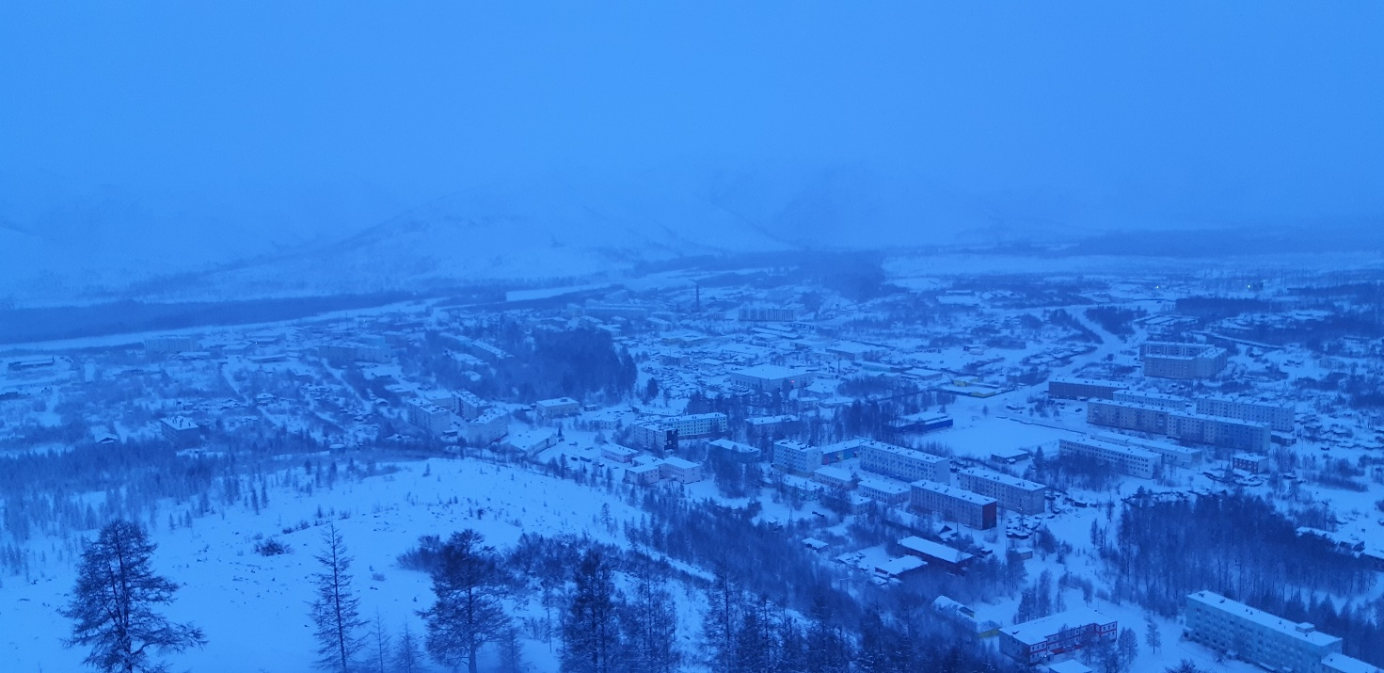

Приложение №2
Магада́нская о́бласть — субъект Российской Федерации на северо-востоке России, относится к районам Крайнего Севера. Граничит на севере с Чукотским автономным округом, на востоке — с Камчатским краем, на западе — с Якутией, на юге — с Хабаровским краем. Входит в состав Дальневосточного федерального округа. Образована 3 декабря 1953 Указом Президиума Верховного Совета СССР. Административный центр — город Магадан.
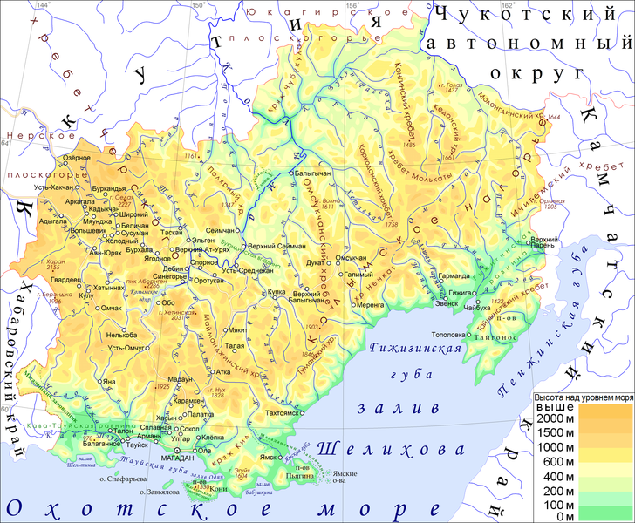

Приложение №3
Я́годнинский район — административно-территориальная единица в Магаданской области России, в границах которой вместо упразднённого муниципального района образовано муниципальное образование Я́годнинский городско́й округ. Административный центр — посёлок городского типа Ягодное.

Приложение №4
Сергей Дмитриевич Раковский (1899—1962) — советский геолог, первооткрыватель крупных месторождений золота. Родился 18 (30) марта 1899 г. в Могилеве в семье дьякона. Принимал участие в разведке месторождений на ключах Незаметный, Куранах, Золотой и других. С 1926 г. работал в государственном тресте «Алданзолото» прорабом поисковых и разведочных работ, помощником начальника геолого-поисковой партии. На Алдане познакомился с геологом Юрием Александровичем Билибиным и принял участие в его экспедиции 1928—1929 гг. Летом 1929 г. его отряд открыл крупнейшие месторождения россыпного золота на ключе Юбилейном, а затем на ручье Холодном. Тогда же там были организованы прииски. Умер 14 марта 1962 г. в Москве, похоронен на Головинском кладбище. Его именем названы ручей в Среднеканском районе, порог на реке Бохапча в Тенькинском районе, улицы в городе Сусумане, поселках Нексикан, Ягодное, Усть-Нера, Батагай.

Приложение №5
Вознесенский Дмитрий Владимирович (1904) –старший геолог Северного горного управления Дальстроя. Работал на Колыме начальником партии, руководителем сводных работ по геологии Колымы и её золоторудным месторождениям. В мае 1938 г. был арестован органами НКВД по обвинению в контрреволюционных преступлениях, был заключен в тюрьму. В 1940 году был реабилитирован.

Приложение №6
Новиков Сергей Владимирович (1904 - 1944) - один из первых геологов Колымы, участник Колымской экспедиции 1930 - 1931 гг., руководитель Омолонской экспедиции 1936 - 1937 гг., первооткрыватель Оротуканского золотоносного района. Изучение партией Новикова С.В. месторождения бассейна Орокутана было столь значительным, что встало в один ряд с наиболее богатыми месторождениями Колымы. Месторождения золота, открытые С.В. Новиковым в долине Оротукана, отрабатываются и в настоящее время. Вел научную работу по стратиграфии триасовых отложений. За отличную работу он удостоен в 1935 году правительственной награды Почетная грамота ЦИК СССР. Защищал блокадный Ленинград, награжден медалью «За оборону Ленинграда».

Приложение №7
Колы́мский край, Колыма́ (разг.) — историческая область на северо-востоке России, охватывающая бассейн реки Колымы и северное побережье Охотского моря. Территория Колымского края условно состоит из всей территории Магаданской области, восточных районов Якутии и, частично, севера Камчатского края (в границах 2008 года). К бассейну Колымы относятся реки Билибинского района Чукотского автономного округа. В качестве отдельной административной единицы Колымский край никогда не выделялся, а его территория в разное время входила в состав различных административно-территориальных образований. Понятие «Колыма», как определённый регион, сложилось в 1920-х — 1930-х годах: сначала в связи с открытием в бассейне Колымы богатых месторождений золота и других полезных ископаемых, а в годы массовых репрессий 1932-1953 годов — как место расположения исправительно-трудовых лагерей с особенно тяжёлыми условиями жизни и работы.

Приложение №8
Федеральная автомобильная дорога Р504 «Колыма́» (прежний индекс — М56) — действующая автодорога федерального значения между Якутском и Магаданом протяжённостью 2032 км, из которых 1197 км проложено по территории Республики Саха (Якутия), 835 — по Магаданской области. Дорога имеет также историческое название — Колымская трасса, под которым она известна в литературе и СМИ (некоторые авторы употребляют синоним — Колымский тракт).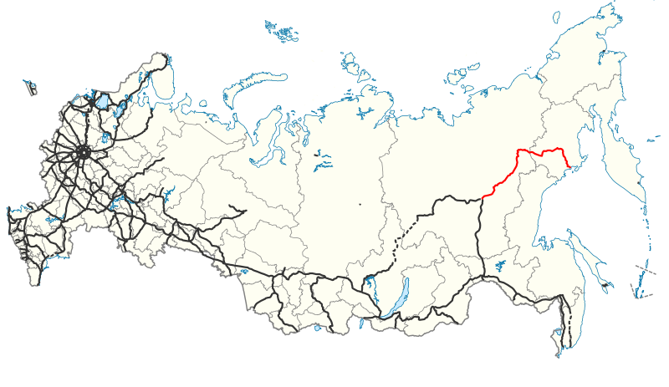

Приложение №9
Колыма́ (якут. Халыма) — река в Якутии и Магаданской области России. Длина — 2129 км (от истока реки Кеньеличи, правой составляющей реки Кулу, — 2513 км), из них около 1400 км на территории Магаданской области, остальное — на территории Якутии. Площадь бассейна — 643 тыс. км². Годовой сток составляет около 120 км³. Река образуется от слияния рек Аян-Юрях и Кулу, берущих начало на Охотско-Колымском нагорье. Впадает в Колымский залив Восточно-Сибирского моря тремя главными протоками: Каменная Колыма — правая, судоходная, Походская Колыма и Чукочья. Длина дельты 110 км, площадь 3000 км².

Приложение №10
Среднека́нский район — административно-территориальная единица (район) в Магаданской области России, в границах которого вместо упразднённого муниципального района образовано муниципальное образование Среднека́нский городско́й о́круг. Административный центр — посёлок городского типа Сеймчан..

Приложение №11
Табл.1. Динамика численности населения и состава Ягоднинского района
год | Площадь (тыс.км²) | Количество населенных пунктов (шт.) | Численность населения (тыс.чел.)
1954 | 64 | 119 | 43
1969 | 47,4 | 54 | 35
1975 |  | 40 | 47
1989 |  | 25 | 50
1995 |  | Нет данных | 33
2014 | 29,6 | 17 | 8,7
2018 | 29,5 | 14 | 7,3

Приложение №12
Хасы́нский район — административно-территориальная единица (район) в Магаданской области России, в границах которого вместо упразднённого муниципального района образовано муниципальное образование Хасы́нский городской округ. Административный центр — посёлок городского типа Палатка.

Приложение №13
Сусуманский район — административно-территориальная единица (район) в Магаданской области России, в границах которого вместо упразднённого муниципального района образовано муниципальное образование Сусуманский городской округ. Административный центр — город Сусуман.

Приложение №14
Теньки́нский район — административно-территориальная единица (район) в Магаданской области России, в границах которого вместо упразднённого муниципального района образовано муниципальное образование Теньки́нский городской округ. Административный центр — посёлок городского типа Усть-Омчуг.

Приложение №15
Магада́н — город-порт на северо-востоке России. Административный центр Магаданской области, образует муниципальное образование «город Магадан». Население — 92 782 чел. (2018). Расположен вокруг сопок на берегу Тауйской губы Охотского моря, на перешейке, соединяющем полуостров Старицкого с материком между бухтами Нагаева и Гертнера. Климат суровый с коротким летом, на которое приходится период белых ночей. Основан как рабочий посёлок для освоения полезных ископаемых Колымского края в 1929 году, статус города с 1939 года.

Приложение №16
Колы́мская гидроэлектроста́нция имени Ю. И. Фриштера — ГЭС на реке Колыме у посёлка Синегорье Ягоднинского округа Магаданской области. Колымская ГЭС является основой энергосистемы Магаданской области, она производит около 95 % электроэнергии в регионе. Является верхней ступенью Колымского каскада ГЭС. Строительство Колымской ГЭС осуществлено в суровых климатических условиях, в зоне распространения вечной мерзлоты. Имеет самую высокую в России грунтовую плотину, а также является самой мощной в стране гидроэлектростанцией с подземным расположением машинного зала. Входит в состав ПАО «Колымаэнерго» — дочернего общества ПАО «РусГидро».

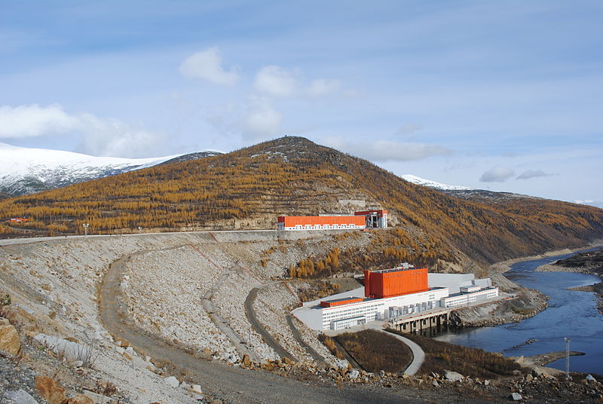

Приложение №17
Де́бин — река на Дальнем Востоке России, протекает по территории Ягоднинского района Магаданской области. Левый приток Колымы. Длина реки — 248 км (с ручьём Арчагыл), площадь водосборного бассейна — 5530 км². Протекает среди хребтов в системе хребта Черского в зоне сплошной многолетней мерзлоты. Берёт начало на восточном склоне горы Спорная (к востоку от пика Черге). Направление течения — юго-восточное. Впадает в Колыму в 1809 км от её устья (в 5 км выше посёлка Дебин).

Приложение №18
Таска́н — река в Магаданской области России. Длина — 232 км, площадь водосборного бассейна — 11200 км². Протекает в юго-восточном направлении по территории Сусуманского и Ягоднинского районов. Берёт начало юго-восточнее горы Шогучан (1820 м) на высоте более 918 метров над уровнем моря. В верховьях протекает через обширные наледи, самая крупная имеет площадь 16 км². Ширина реки в нижнем течении, выше устья реки Хатынгнах, — 76 метров, глубина — 1,5 метра, скорость течения — 1,9 м/с. Впадает в Колыму в 1754 км от её устья по левому берегу, на участке между Колымской и Усть-Среднеканской ГЭС. Основные притоки — Мылга и Судар.

Приложение №19
Бахапча́ — река в Магаданской области России, правый приток Колымы. Длина — 291 км, площадь бассейна — 13,8 тыс. км². Берёт начало из озера Солнечного на высоте 753 м над уровнем моря. Протекает в границах Тенькинского и Ягоднинского районов по гористой местности, пересекая Верхнеколымское нагорье, в низовьях порожиста. Ледостав с октября до мая. Впадает в Колыму в 1839 км от её устья, ниже посёлка Синегорье.

Приложение №20
Фото 1. Поселок Ягодное зимой. Фото Рыженко М.
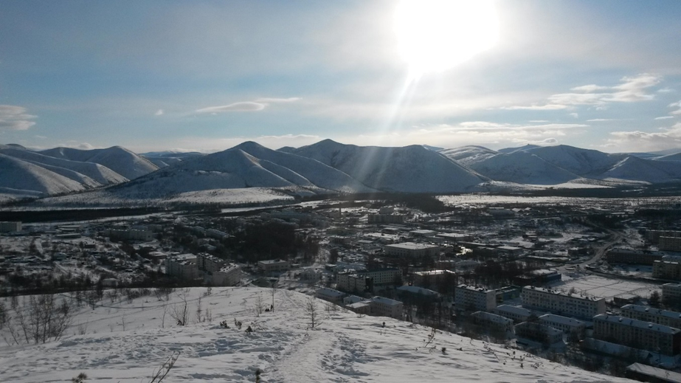

Приложение №21
Снятков Леонид Авенирович (1910-1979) – входит в когорту знаменитых геологов, которые открыли для России золото Колымы, совершив героический научный и человеческий подвиг. Под руководством Л. А. Сняткова и при его участии по новой методологии составлены региональные геологические карты всего Северо-Востока, которые стали гордостью Дальстроя. Они правильнее и точнее отражали геологическое строение по сравнению с картами других регионов России и поражали геологов, приезжавших на конференции в Магадан, детальностью и красотой. Эти карты способствовали открытию новых россыпей золота в Центральной Колыме и олова - на Чукотке. Одновременно с картами Л. А. завершил 10-летний труд "К проблеме распределения рудных месторождений золота и их запасов в Яно-Колымском поясе (1953)" За успешную работу на Северо-Востоке СССР Л. А. Снятков был награжден Орденом Ленина (1953) и другими правительственными наградами.

Приложение №22
Шергин Федор Егорович – купец, в 1826-1838 управляющий конторой Российско-Американской компании в г. Якутск. Годы жизни неизвестны. Уроженец г. Великий Устюг. Перед тем как приехать в Якутск, Ф. Шергин несколько лет провёл в верховьях Лены в селе Качуг. С 1826 по 1838 гг. жил в Якутске. В 1839 г. вернулся на родину, где вскоре умер. Фёдор Шергин известен не только в связи с его шахтой. В 1834—1838 гг. он вёл на своём подворье ежедневные измерения температуры воздуха. Ф. Шергин имел переписку с Академией наук, сообщал о результатах своих наблюдений, доставлял образцы горных пород из шахты и из окрестностей Якутска, получал от Академии наук инструкции и приборы.

Приложение №23
Александр Фёдорович Миддендорф (18 августа 1815-28 января 1894) – русский путешественник, географ, зоолог, ботаник и натуралист, академик петербургской академии наук. Основоположник мерзлотоведения. В период своей экспедиции в Северную Сибирь и на Дальний Восток в 1842−1845 открыл плато Путорана, стал первым исследователем полуострова Таймыр, Северо-Сибирской низменности, Амурско-Зейской равнины, Станового хребта, нижней части бассейна Амура, южного побережья Охотского моря, Удско-Тугурского Приохотья, Шантарских островов. Отчёт Миддендорфа об экспедиции был для своего времени наиболее полным естественно-историческим описанием Сибири. В числе научных достижений Александра Миддендорфа — первое этнографическое описание ряда сибирских народов и первая научная характеристика климата Сибири, определение южной границы распространения многолетней («вечной») мерзлоты, определение зональности растительности, формулировка так называемого «закона Миддендорфа», объясняющего причины извилистости северной границы лесов.

Приложение №24
Михаил Иванович Сумгин (1873-1942) – советский ученый, один из основателей учения о вечной мерзлоте. Был в списке партии эсеров на выборах в Учредительное собрание от Нижегородской губернии. В 1922 году «обещал НКВД» не заниматься политикой. В 1929 году по его инициативе и при поддержке академика В. И. Вернадского в АН СССР организована постоянная Комиссия по изучению вечной мерзлоты (КИВМ) под председательством академика В. А. Обручева. В 1932—1934 годах организовал исследовательские партии для изучения трассы «Байкал-Амурской магистрали». В 1939 году Комиссия преобразована в Институт мерзлотоведения имени В. А. Обручева АН СССР. Почти все сотрудники Института мерзлотоведения были привлечены и подготовлены М. И. Сумгиным. Скончался в 1942 году в эвакуации в Ташкенте.

Приложение №25
Влади́мир Афана́сьевич О́бручев (1863—1956) — русский и советский геолог, географ, путешественник, писатель и популяризатор науки. Академик Академии наук СССР (1929), Герой Социалистического Труда (1945), лауреат двух Сталинских премий первой степени (1941, 1950 годов). В 1886 году получил предложение своего преподавателя геолога и географа И. Мушкетова принять участие в экспедиции в Центральную Азию. Ими были открыты несколько хребтов в горах Наньшань, хребты Даурский и Борщовочный, исследовано нагорье Бэйшань. В 1892—1894 гг. участвовал в четвёртой экспедиции Григория Потанина в качестве геолога. В 1890-х гг. занимался проектированием Закаспийской и Транссибирской железных дорог. Первый штатный геолог Сибири. В изучении геологии и геоморфологии считал себя преемником российского геолога, геоморфолога и палеонтолога, белорусского уроженца Яна Доминиковича (Ивана Дементьевича) Черского, которого знал лично. С 1930 — Председатель Комиссии по изучению вечной мерзлоты, с 1939 — Директор Института мерзлотоведения АН СССР. С 1942 по 1946 — академик-секретарь Отделения геолого-географических наук АН СССР. С 1947 — Почётный президент Географического общества СССР. Скончался 19 июня 1956 года. Был похоронен в Москве на Новодевичьем кладбище.

Приложение №26
Рис.1. Распространение многолетней мерзлоты на территории России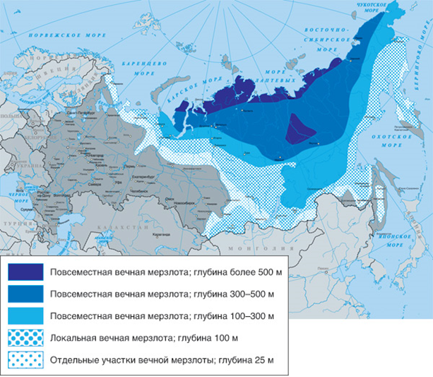

Приложение №27
Рис.2. Расположение населенных пунктов в области распространения вечной мерзлоты различной мощности
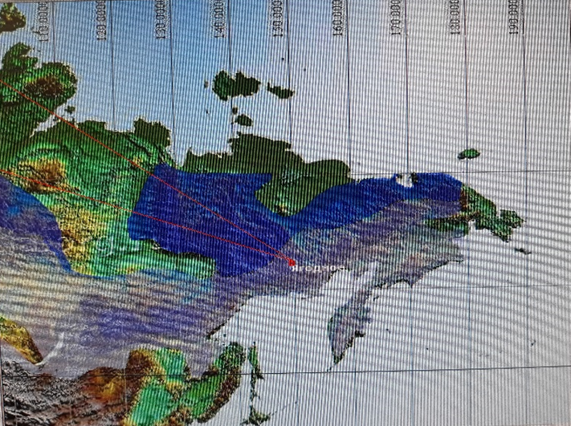

Приложение №28
Рис.3. Изолинии глубин сезонного оттаивания
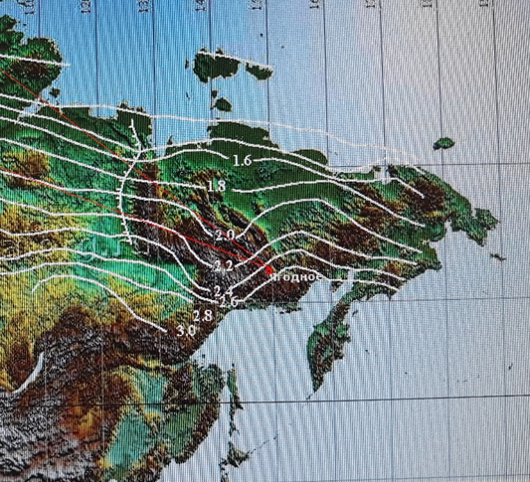

Приложение №29
Бёрёлё́х (Берелёх, Берелех) — река в Сусуманском районе Магаданской области, левый приток Аян-Юряха. Длина реки — 239 км, площадь водосборного бассейна — 9810 км², средний максимальный расход воды 315 м³/сек. Берёт начало от северной оконечности хребта Охандя (один из отрогов хребта Черского). Является левым притоком реки Аян-Юрях. Ледостав с середины октября до конца мая с образованием многочисленных наледей, зимой местами промерзает до дна. По этой причине в среднем 150 дней в году вообще не имеет стока. На берегу реки Берелёх расположен город Сусуман и посёлки: Новый, Беличан, Широкий, Ударник, Буркандья, Берелёх (пригород Сусумана).

Приложение №30
Фото 2. Выходы многолетней мерзлоты в Ягоднинском районе. Фото. Е. Ивлев
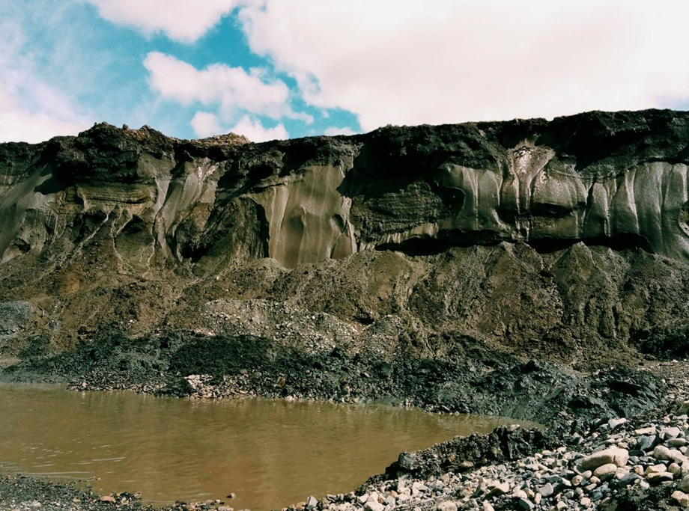

Приложение №31
Фото 3. Работа комплекса на вскрытии горной массы на карьере «Калинка». Фото Е. Ивлев.
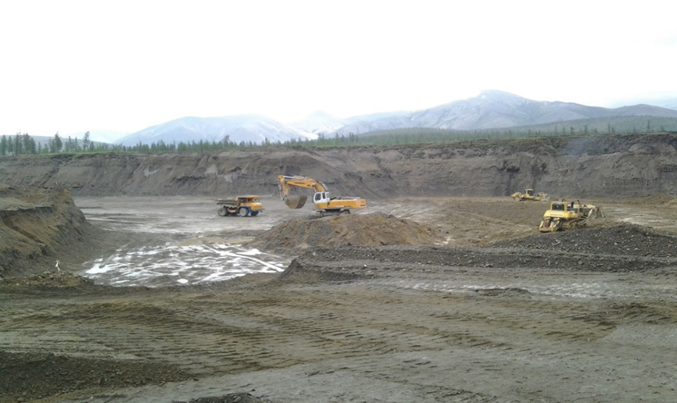

Приложение №32
Фото 4. Рыхление мерзлых пород тяжелым бульдозером KOMATSU D-375 Фото Е. Ивлев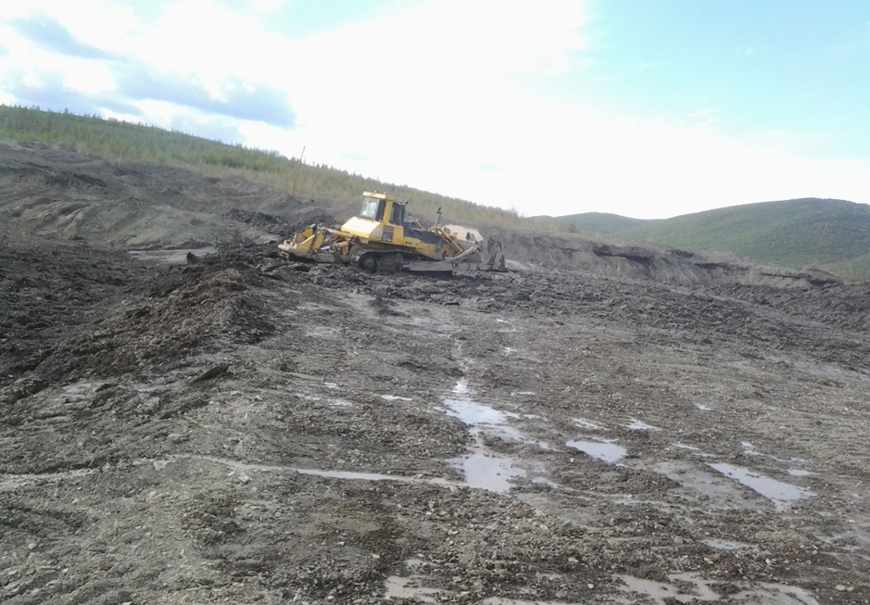

Приложение №33
Фото 5. Доведение золотосодержащего концентрата на приборе. Фото Е. Ивлев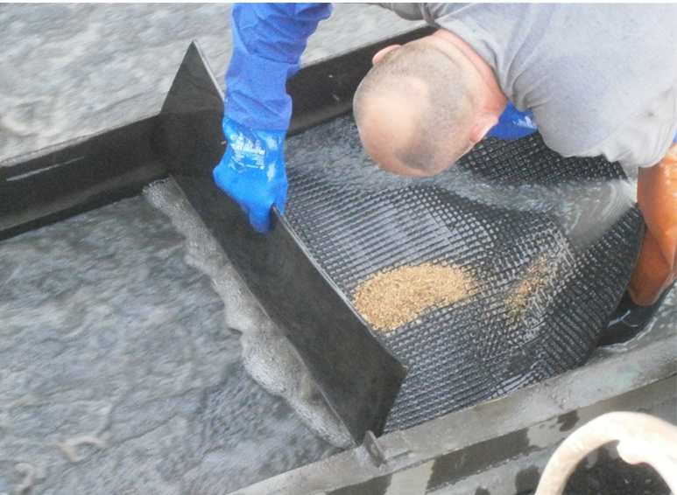

Приложение №34
Фото 6. Улица Ленина, дом №38 Фото М. Рыженко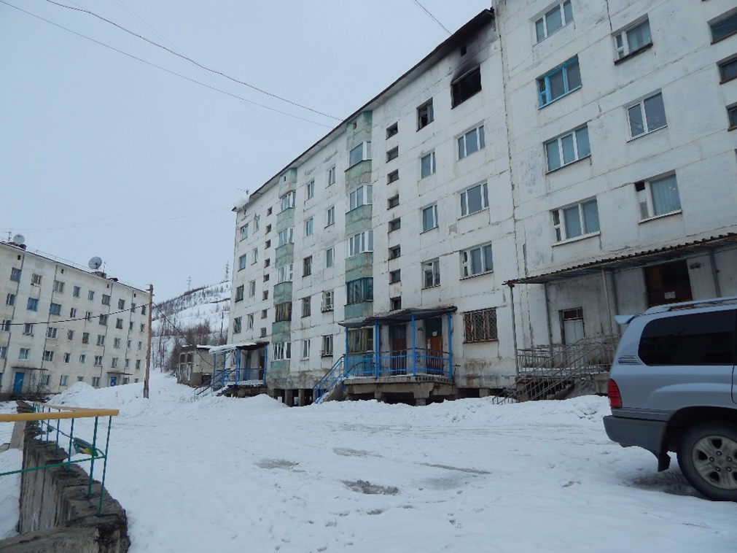

Приложение №35
Фото 7. Улица Транспортная, дом №20 Фото М. Рыженко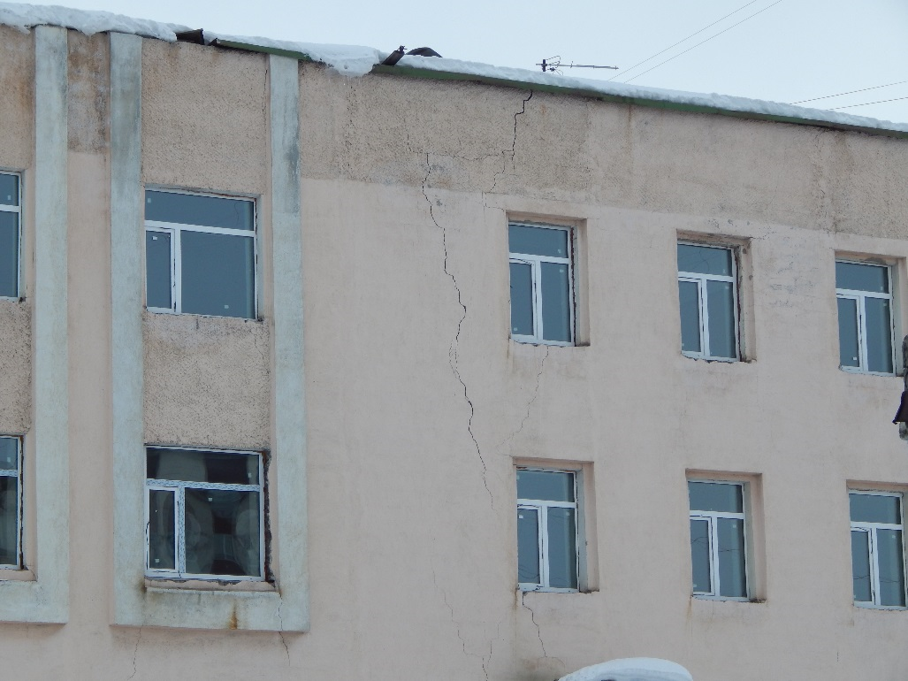

Приложение №36
Фото 8. Место строительства православного храма в п. Ягодное. Фото М. Рыженко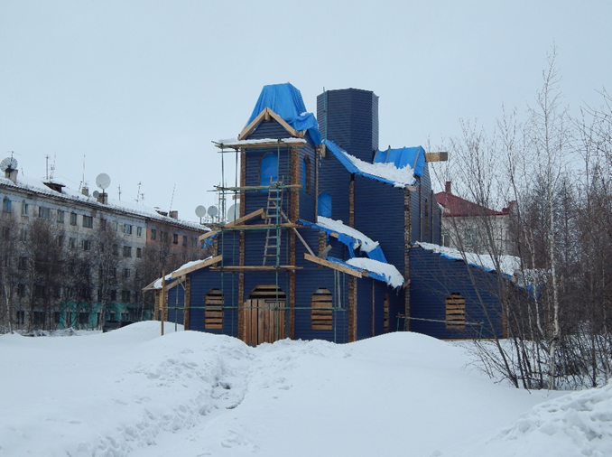

Приложение №37
Рис.4. Динамика изменения средней температуры июля за 50 лет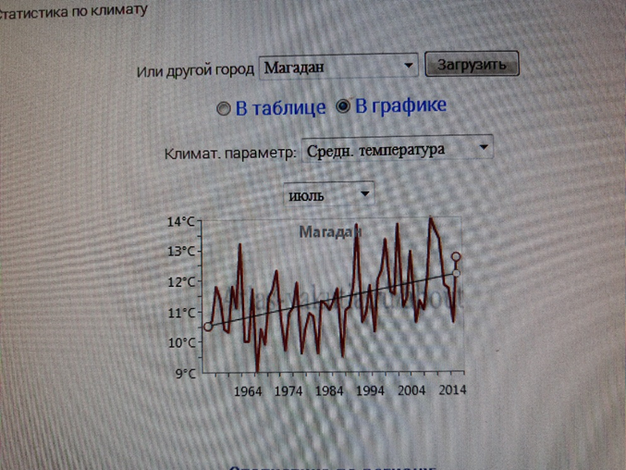

Приложение №38
Фото 9. Временная дорога для проезда на карьер. Фото Е. Ивлев
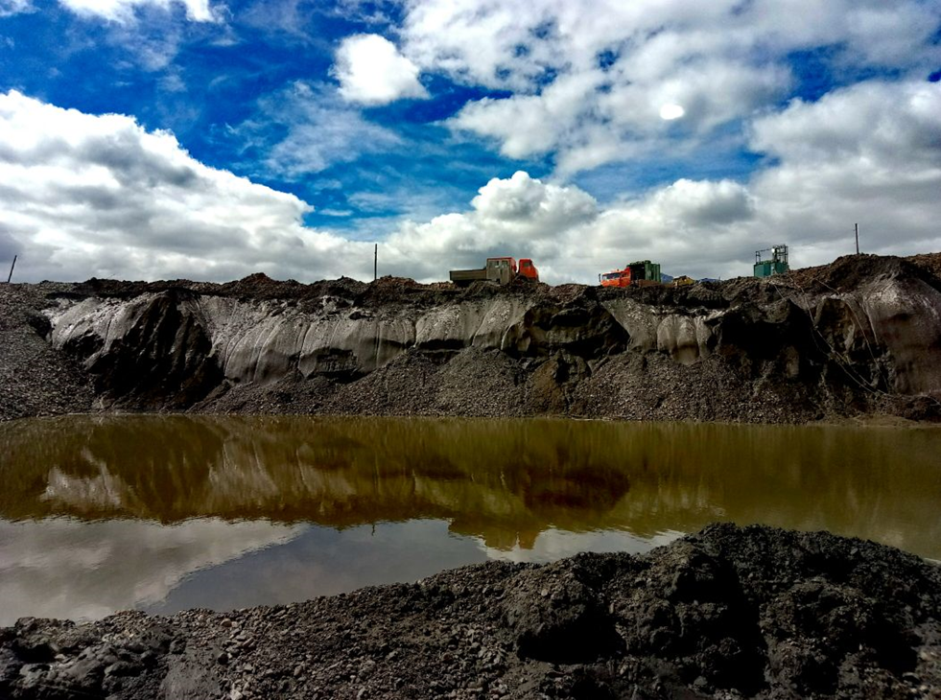

См. прилож. №1
См. прилож. №2
См. прилож. №3
См. прилож. №4
См. прилож. №5
См. прилож. №6
См. прилож. №7
См. прилож. №8
См. прилож. №9
См. прилож. №10
См. прилож. №11
См. прилож. №12
Паникаров И.А.. История поселков центральной Колымы. АО «МАОБТИ», 1995.
Оротуканский ГОК – бывший горно-обогатительный комбинат, расположенный в поселке Оротукан, Ягоднинского района, Магаданской области 15 Ягоднинский ГОК – горно-обогатительный комбинат, расположенный в поселке Ягодное, Ягоднинского городского округа, Магаданской области
См. прилож. №13
См. прилож. №14
См. прилож. №15
См. прилож. №16
См. прилож. №17
См. прилож. №18
См. прилож. №19
Оротукан – река в Магаданской области, правый приток реки Колымы
См. прилож. №20
См. прилож. №21
Паникаров И.А.. История поселков центральной Колымы. АО «МАОБТИ». 1995.
Кутузов Н.И.. записки изыскателя . М. Молодая гвардия 1957г. Стр. 270.
Хатыннах – бывший поселок, расположенный в 37 км к северу от поселка Ягодное в Ягоднинском районе Магаданской области
Паникаров И.А.. История поселков центральной Колымы. АО «МАОБТИ, 1995.
Корректировка градостроительной документации населённых пунктов Магаданской области на 2005-2007 г. ПромстройНИИпроект, 2007.
Корректировка градостроительной документации населённых пунктов Магаданской области на 2005-2007 г. ПромстройНИИпроект. 2007.
Сумгин М.И. Вечная мерзлота почвы в пределах СССР. Владивосток. 1927. 372с
См. прилож. №22
См. прилож. №23
Кудрявцева В.А. Мерзлотоведение (краткий курс). М., Моск. ун-т, 1981.
См. прилож. №24
См. прилож. №25
Сумгин М.И. Вечная мерзлота почвы в пределах СССР. Владивосток. 1927.
См. прилож. №26
См. прилож. №27
См. прилож. №28
См. прилож. №29
См. прилож. №30
См. прилож. №31
См. прилож. №32 46 См. прилож. №33
См. прилож. №34
См. прилож. №35
Басистый Виктор Афанасьевич – гидрогеолог. Генеральный директор ООО «НПП Гидрогеолог» г. Магадана.
Ухов Николай Васильевич - автор статей об инженерных изысканиях в криолитозоне.
Талон – ручей в Ольском районе Магаданской области
См. прилож. №36
Басистый В.А.. Ухов Н.В.. Геокриологические исследования в приталиковых полосах речных долин Северо-Востока России при их массовой застройке. Журнал «Инженерные изыскания», №4/2013, С. 58-64
См. прилож. №37
Сергей Гулый - начальник мерзлотной станции Института мерзлотоведения в Магадане
Гришин А. Потепление климата, статистика за последний век. Статья в газете "АиФ-Магадан"
См. прилож. №38
Карьер «Калинка» - карьер, расположенный на месте бывшего поселка имени Калинина в Тенькинском районе Магаданской области

